为了是测量的结果准确，需要用两个不同脂肪浓度样品进行校准。下面是针对您的样品进行的校准流程：

- 样品准备工作。
准备好两个不同脂肪浓度的已知样品，比如你之前测试用的7.27（1：3稀释是后脂肪1.82）和10.51（1：3稀释后是2.63）的两种脂肪浓度的样品。

2.设置：
开机预热30分钟，以确保仪器的稳定性，然后进入校准模式。
打开仪器电源的同时按住ENTER（仪器正面有两个ENTER,按左边的那个。），
选择[special modes]模式,然后选择[calibration]模式。此时进入校准状态。

3.软件安装
打开软件文件夹，安装该软件
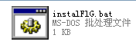
并启动该软件（如下图）。
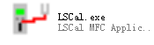
4.校准
4.1把稀释后脂肪为2.63的样品放到仪器的进样口位置，在软件的fat位置填写2.63。如图
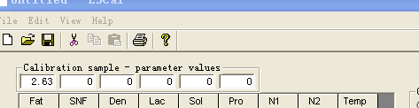
4.2按测量键，每测量一次，软件上会显示一行数据。测量三次后,会显示三组数据，如图。此处要注意，N1,N2任意两个数值最大差值不能大于三。(蓝圈中的数值最大的差在3以内，是合格的，但是，红圈中的数值61361，61369之间相差8，不合格。说明这三组数据是无效的。需要继续测量，直到N1和N2的数值合格为止。都合格后，进行下一步。
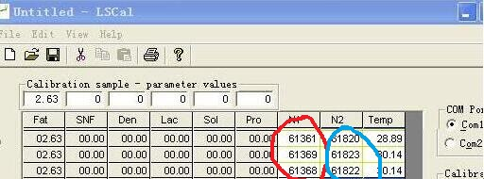

4.3把稀释后脂肪为1.82的样品放到仪器的进样口位置，在软件的fat位置填写1.82。如图
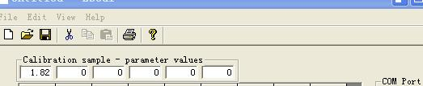
4.4按测量键，每测量一次，软件上会显示一行数据。测量三次后的数值必须稳定之3以内，任意两个数值最大差值不能大于三。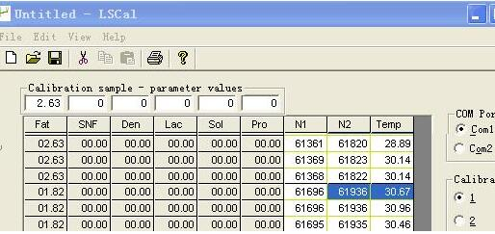
如果数值稳定在3以内，则进行下一步。
4.5.把水放到仪器的进样口位置，在软件的fat位置填写0。测量三次后的数值必须稳定之3以内，任意两个数值最大差值不能大于三。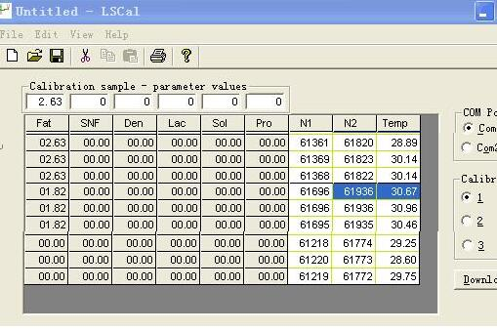

4.5．选择三个通道通道中的一个，比如图例中的通道1（如图）。按DOWNLOAD键。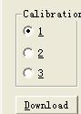
重启仪器主机，选择Calibration 1进行测量。如果download是选择的是第三通道，则测量时选择通道Calibration 3进行测量。（建议你们用通道3进行校准）

说明：
1.COM port选择COM1。不要切换到COM2
2.校准需要的两个不同脂肪的样品，我们建议是一个脂肪是8左右（1：3稀释后是2），另一个是14左右（1：3稀释后是3.5）。案例中的脂肪偏低，会影响高脂肪样品的准确性，比如用脂肪7.27和脂肪10.51的样品校准，校准后测量15以下的脂肪是准确的，测量脂肪30左右的样品会影响其准确度。如果高脂肪样品不能准确测量，请换脂肪更高的样品进行校准。
3. download完成后会有提示框弹出，不用理会，不影响校准。重启仪器即可。
4.如果样品没有添加稳定剂，需要尽量搅拌均匀。如果有稳定剂，需要保证样品的稳定剂的量尽量相同。
5.图例中2.63的三组数值不能用，其N1的三个数据的最大差值是8。需要继续校准2.63的样品，直至其N1和N2的数据合格为止，N1和N2必须同时合格。校准时，请避免这个错误。
6.建议用WINDOWS XP进行校准。

